荒井山町内会 第39号 会報荒井山 2020.12
＆fax 618-2945 621-6273
http://araiyama.jp
mail:tkebisu@live.jp
荒井山町内会 検索
コロナ禍で役員班長会議が多人数で開催できず、代 わりまして小人数での事務局会議を１１/8に開催いたしました。 以下議事録のダイジェストです。
出席者：会長 戎隆久 副会長 松原光雄 女性部長 野中史子 会計部長 福田勉 監事 宮崎晶
以上5名の役員です。
議案 ①次期会長・役員選出について ⓶イベントの中止について ③今後のコロナ禍での会議の在り方
決議事項
- 次期会長選出について事務局としては松原光雄氏を推薦する。
- イベント中止について ・新年交礼会は中止・忘年会はまとまっての開催は不可。
段ボールそり大会は年明け1月中に判断する。
- 役員班長会議 はコロナ感染状況を参考にして小人数5班ずつか半分ずつか検討していきたい。またオンライン会議LINEなどを使った会議も試験的に実施したい。
- 1班長からの要望があった競技場横サブグランドへの街路灯の新設については、中央区土木部維持管理課の担当者との協議の結果新設される事となりました。時期については予算の関係もあって後日の回答となっております。尚、11月下旬に早々3基が設置されました。
- 次期、副会長、総務部長、女性部長などの役員につては会員の推薦を求め11月末までに成案を出し、次回の事務局会議で検討する事とします。
コラム荒井山
『木を見て森を見ず』この言葉は誰もが一度は耳にしている諺と思います。フランスやドイツなどのヨーロッパでは昔から使われている由来に触れますと「木はしばしば森を隠す」「木を見ているものは森を見る事ができない」など立ち位置によっては、企業活動においても「反省や後悔」に広く用いられます。
12月を迎え今年の町内会活動はコロナ禍の世界に翻弄され、一途に終息を願う思いでソーシャルディスタンスを確保しながら総会、役員会、見守り会議などをこなしてきましたがイマイチパッと開けず歩きにくい道のりでした。今から来年の事を言うと「鬼が笑う」ので思考停止はせずに気持ちを引き締めております。
コロナが1年以上続くと「ウイズコロナ時代」ですか？歓迎できない近未来が危惧されます。感染の中長期化に伴い人同士の接触が減る中、不要不急の外出自粛、在宅勤務、巣ごもりが引き金となって起こる「コロナうつ」も「冬季うつ」も心配になります。相談相手がいなければ孤立感や心の不調を来す人は多いはずです。町内会は地域の皆様が住みよい住環境づくりにお互いに支え助け合うコミュニティですから「内向き思考」からの脱却です。コロナ禍であっても社会も個人もできる範囲で自分の少し外側にいる人に思いをはせる強い想像力が大事です。
コロナ禍での学校の教師や子供たちの学習方法が一変しています。ステイホームでの時間の配分も大変でしたが英語教育まで学習意欲が一段と高まりを見せていると聞きます。子供たちの学びたい気持ちが純粋に「やる気」で羽ばたいています。どんな道も険しいが、木は「可能性であり、世代を超えた「共創」が森になると思っております。
最後に静、閑静な自然環境が自慢の住宅街で11月25日傷害事件が発生しました。児童生徒の集団下校で対応もでき
ましたが警らで見回るパトカーに通学児達が立ち止まり手を振っていました。父兄同様に皆様へ感謝です。 荒井山町内会副会長・総務部長 松原光雄 (記)

-1-
中央区社協だよりに掲載されました 10/19札幌聖心女子学院生徒さんによる町内会清掃
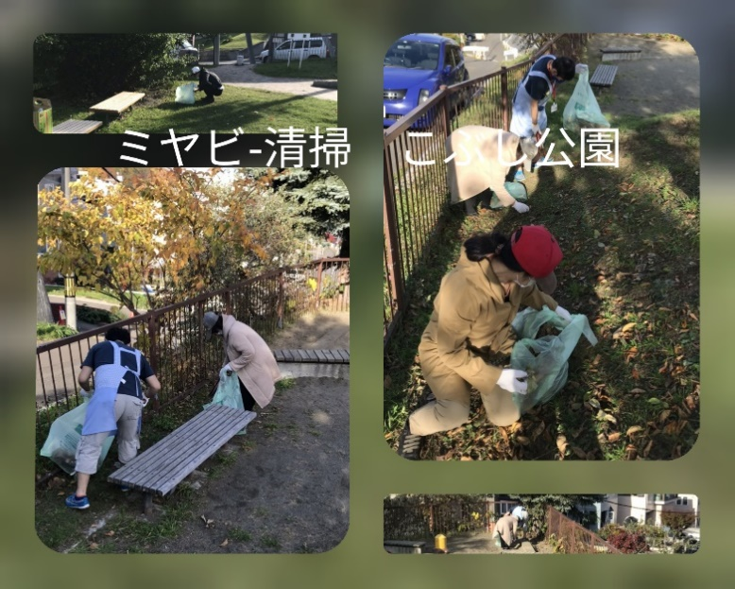
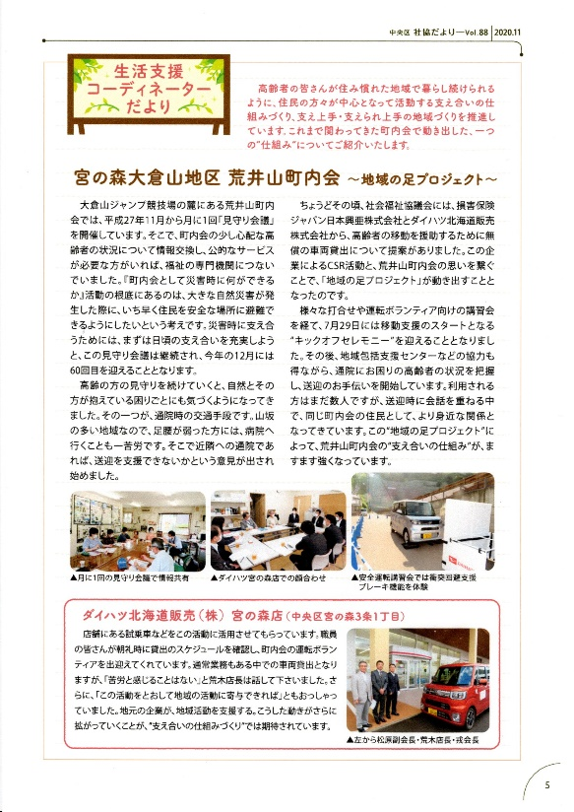
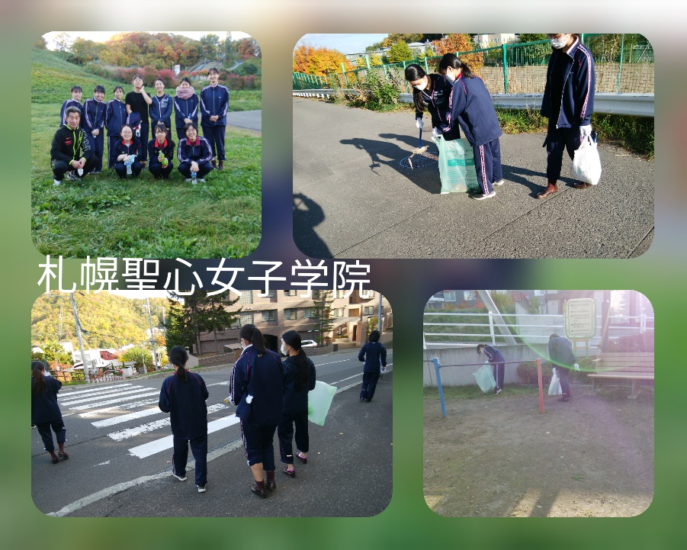
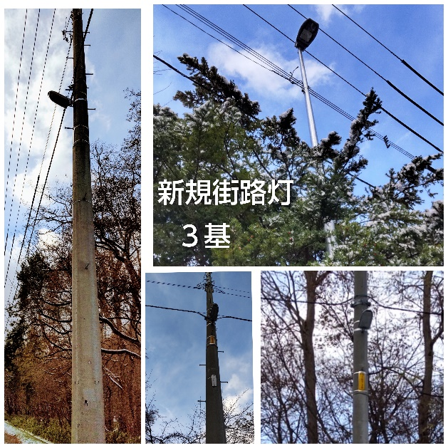
「サブグランド横歩道に3基街路灯新設」
新 聞 | 2,310ｋｇ | 9.240円 | kg /円
雑 誌 | 210 | 420
段ボール | 920 | 1,840
ｱﾙﾐ缶 | 10 | 200
小 計 | 3,784.5 | 11,892
前年/比 | 3,748kg | 16,758 | 101/71%
編集後記
コロナ禍の今ほど、ものの見方、考え方が大 切な時は無い、この貴重な体験を生かせるよう全集中で頑張っていきたい。与えられた時間と立場は人によって違うが、自分の立ち位置で集中してみたい。 「面白きこともなき世を面白く」
高杉晋作
〇 お悔やみのおしらせ
11月資源回収実績
令和元年 11/21 14班 宮上シズさん
弔問 戎 会長

-2-

-2-

